МИНОБРНАУКИ РОССИИ

Федеральное государственное бюджетное образовательное учреждение высшего образования

НИЖЕГОРОДСКИЙ ГОСУДАРСТВЕННЫЙ ТЕХНИЧЕСКИЙ
УНИВЕРСИТЕТ им. Р.Е.АЛЕКСЕЕВА

Институт радиоэлектроники и информационных технологий
Кафедра «Электроника и сети ЭВМ»

ОТЧЁТ
по лабораторной работе
Методы и средства обработки сигналов лекция

РУКОВОДИТЕЛЬ:
________________ Авербух М.Л.

СТУДЕНТ:
________________ Третьяков М.А.

20 ВМ

Нижний Новгород 2022
Задача: написать программу на любом языке программирования по выбору студента, выполняющую вычисление функции , где a₁, a₂ , a₃ , b₁ , b₂ , b₃, а так же диапазон x задается пользователем. Отображение векторов x и y (в виде таблицы) с возможностью редактирования. Построение графика y(x) по указанным векторам.

Для разработки программы был выбран язык программирования Python 3.9
Взаимодействие пользователя с программой происходит через консоль.
График функции создается с помощью библиотеки matplotlib и выводится на экран пользователя с помощью библиотеки tkinter.

На Рисунке 1 можно увидеть реализованный ввод параметров функции, таблицу значений X и Y, а так же предложение изменить значения какой-либо ячейки на усмотрение пользователя.
На Рисунке 2 изображено окно с графиком функции.
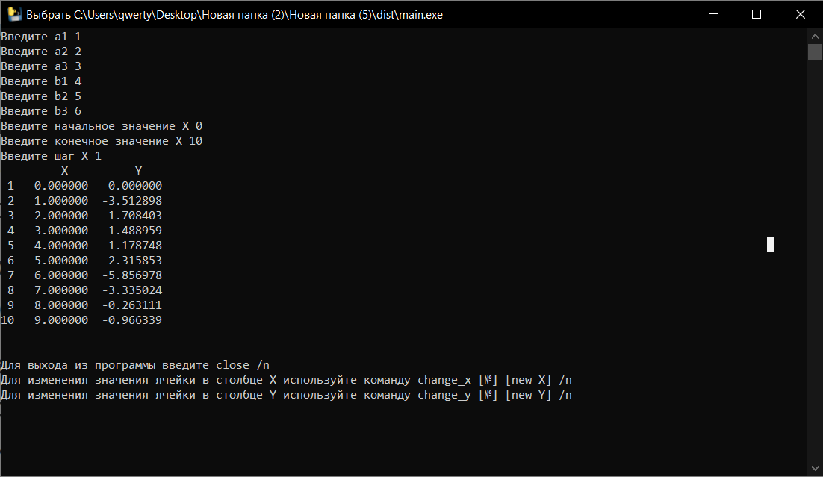
Рисунок 1 - консоль
Изменим первое значение X с нуля на 10 командой „change_x 1 10“. Результат выполнения команды представлены на рисунке 3 и рисунке 4.
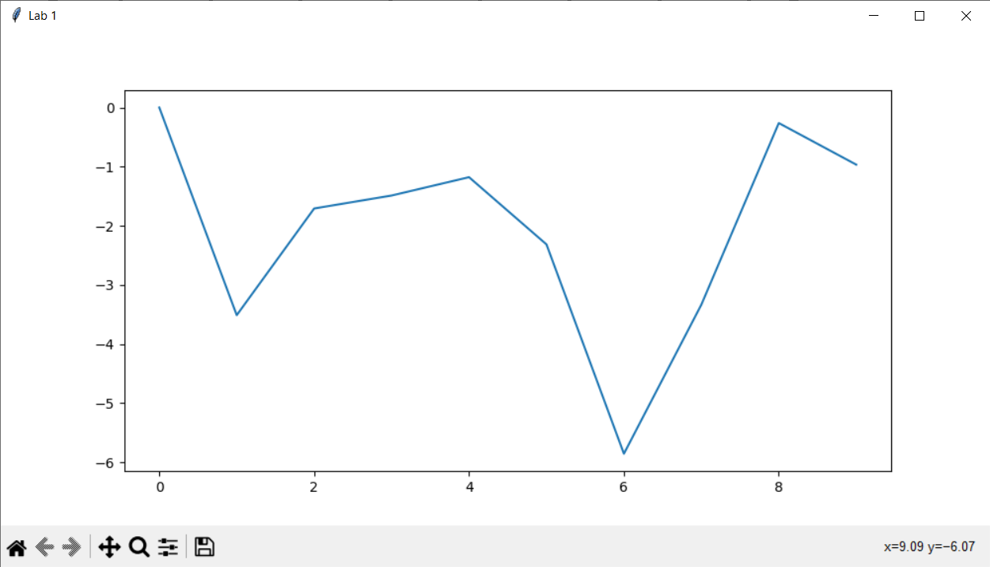
Рисунок 2 — окно с графиком функции
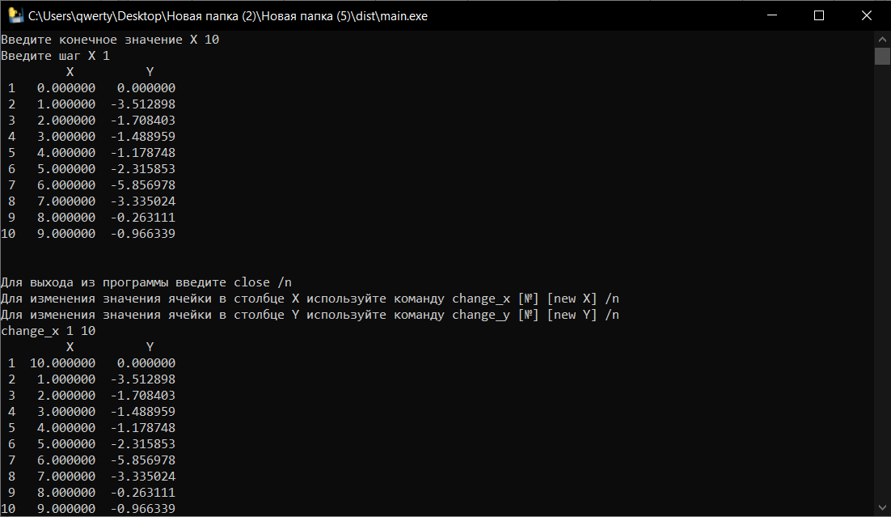
Рисунок 3 - изменение значения X
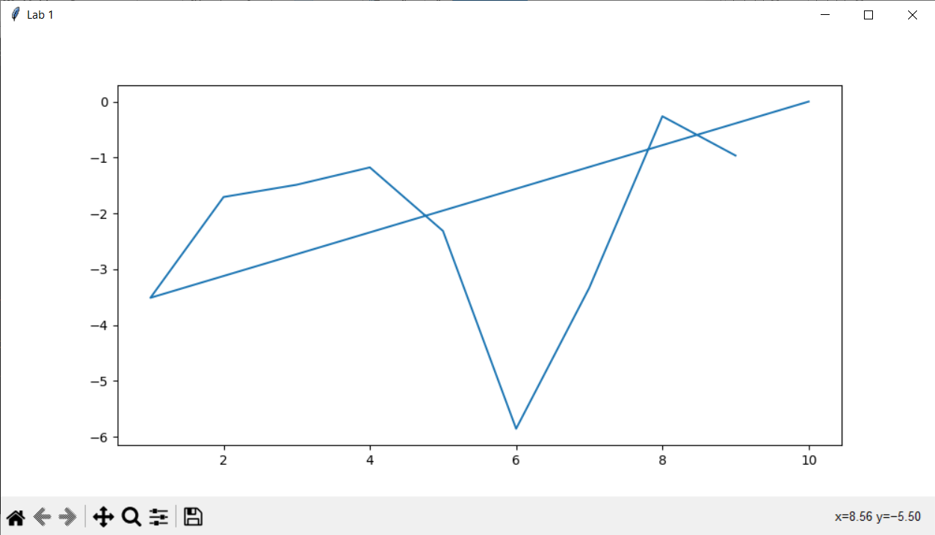
Рисунок 4 — график после изменения
Вывод: Была создана программа на языке программирования Python способная вычислять значение функции с параметрами a₁, a₂ , a₃ , b₁ , b₂ , b₃ диапазоном Х вводимых пользователем. Были приобретены опыт работы с кросс-платформенной событийно-ориентированной графической библиотекой Tkinter

